Отчет о проделанной работе МБУ ДК «Восток»
за период с 14 сентября по 19 сентября 2020 года

В рамках клубного формирования «Серебряный возраст» 16 сентября состоялся тематический танцевальный вечер под названием «Киновечеринка». Говорили о кино, танцевали под любимые ритмы, разгадывали викторины, пели, читали стихи. Так же участникам клуба в отдельном зале была игровая зона с шашками, шахматами и нардами. Мероприятие посетило 35 человек.
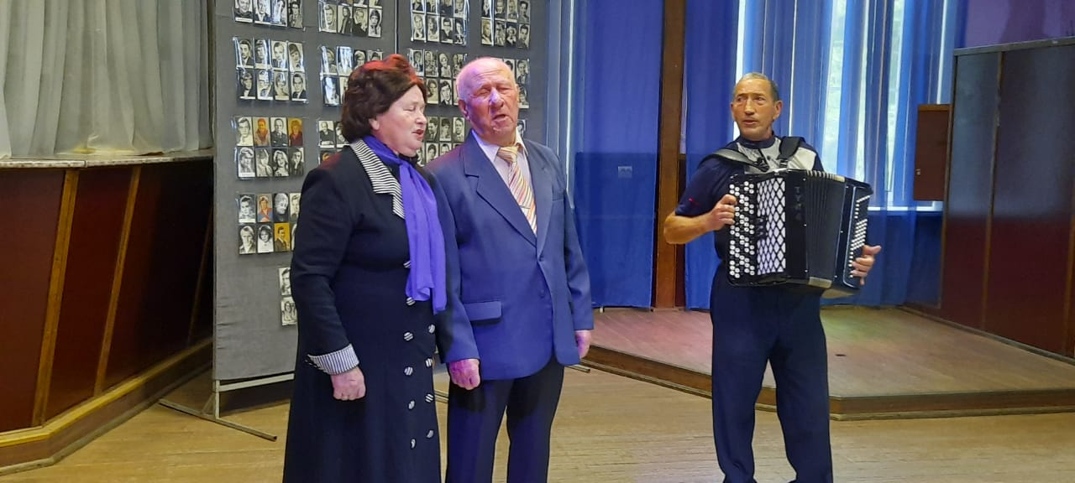

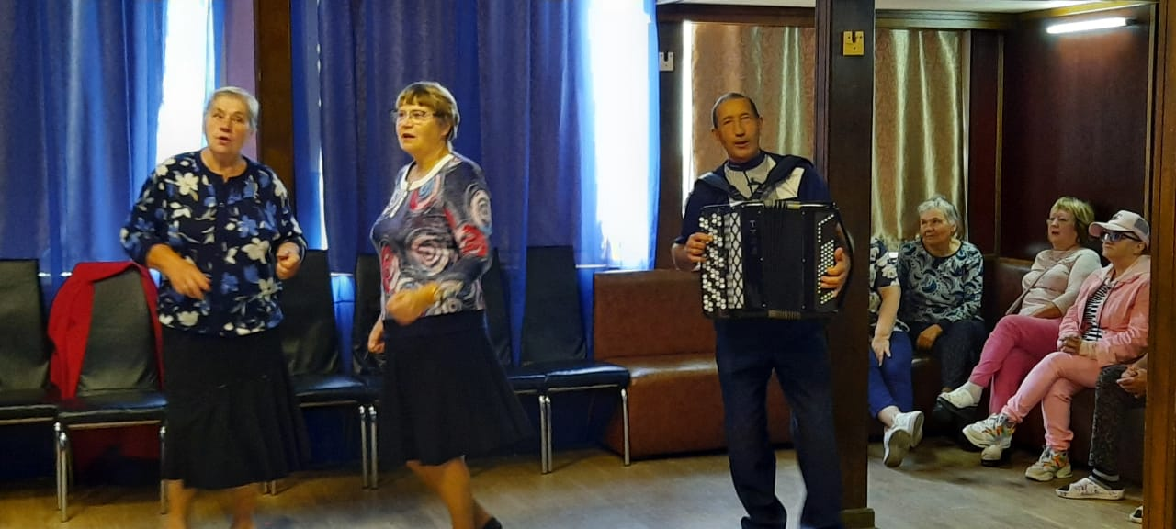

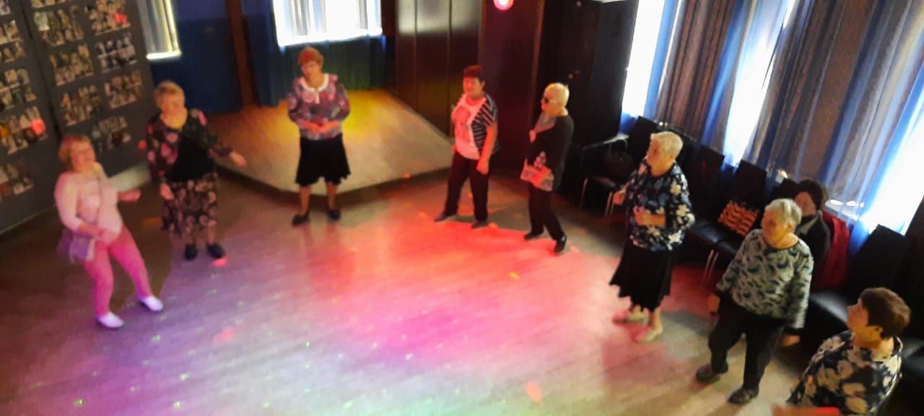

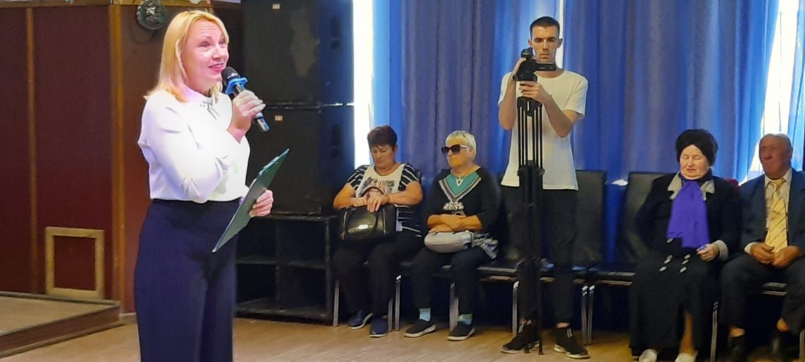

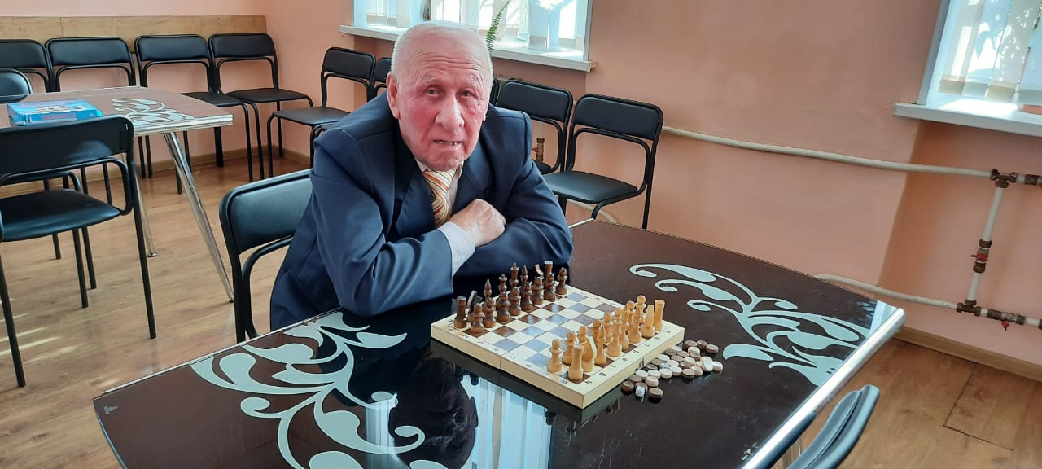

В рамках клубного формирования «У Тети Моти» 17 сентября состоялась развлекательная программа. Мероприятие посетило 15 человек.

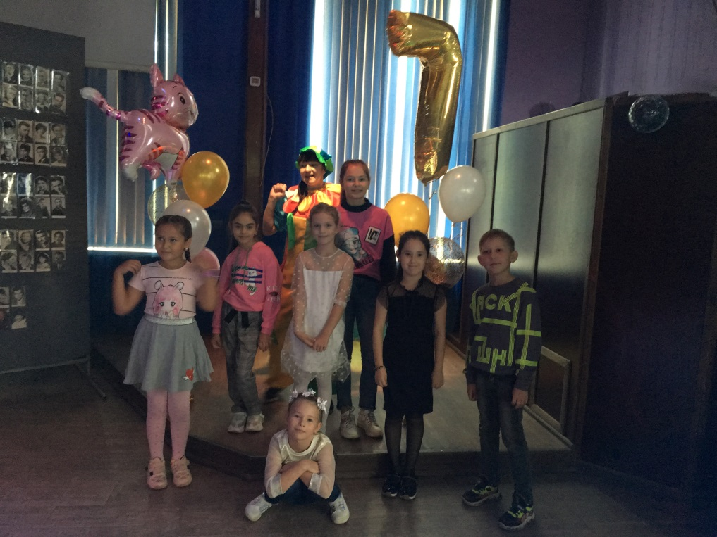

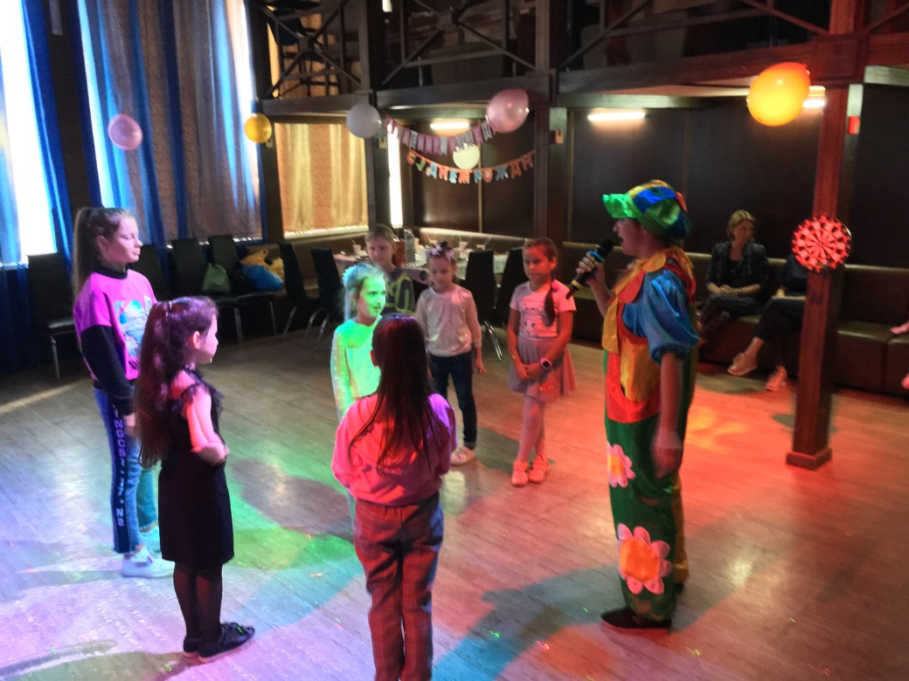

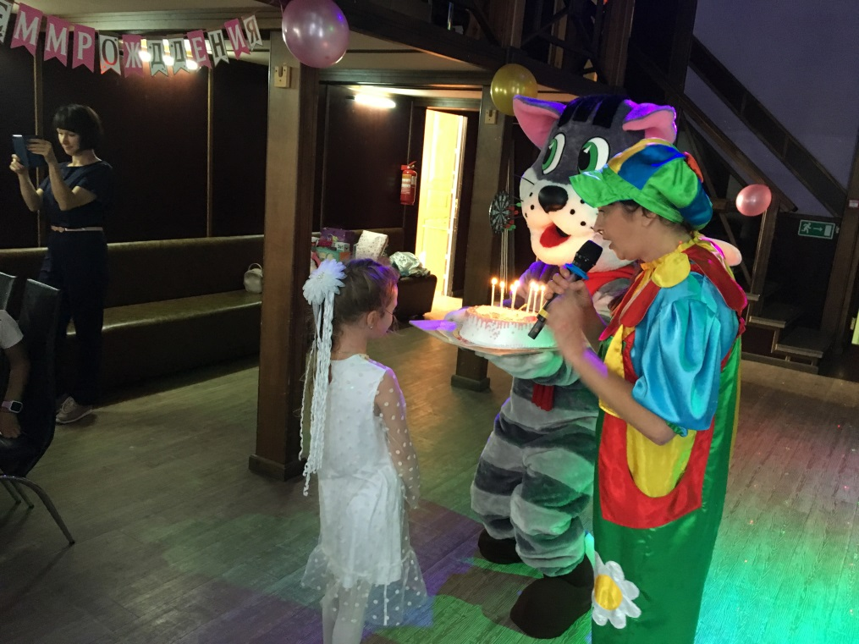

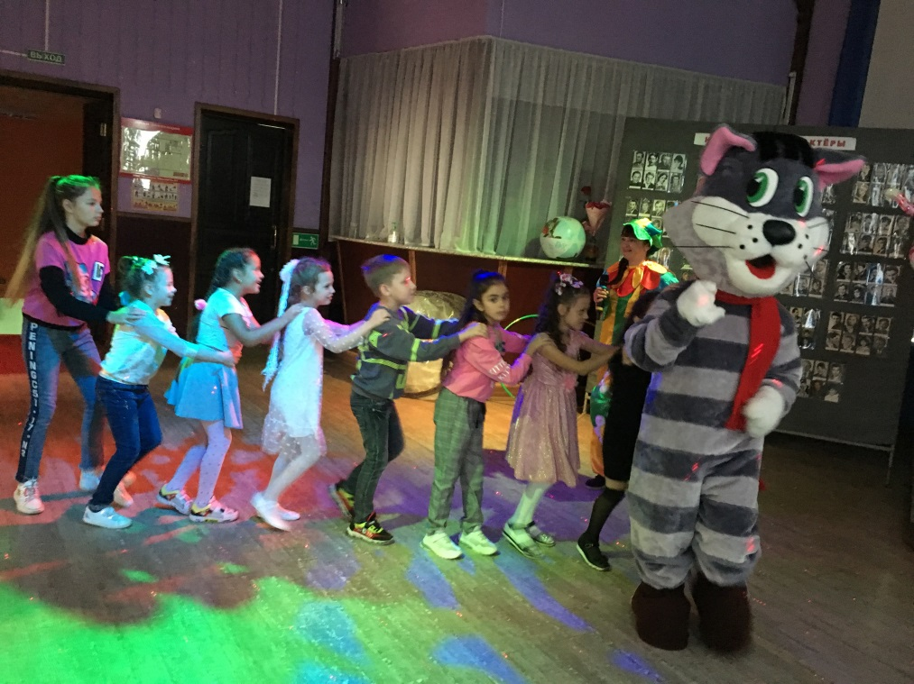

В субботу на городской площади состоялась традиционная «Зарядка чемпионов». Зарядку проводил председатель правления клуба единоборств «Пересвет», тренер Павел Дягель. Мероприятие посетило около 60 человек.

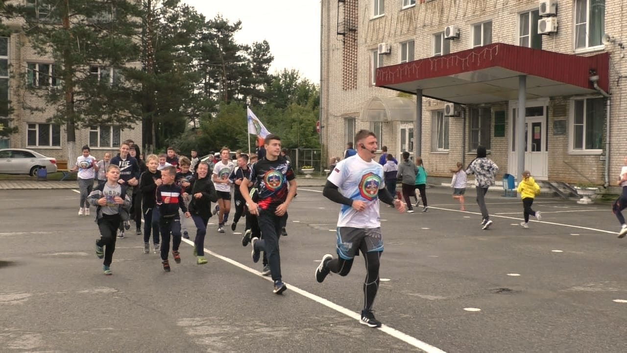

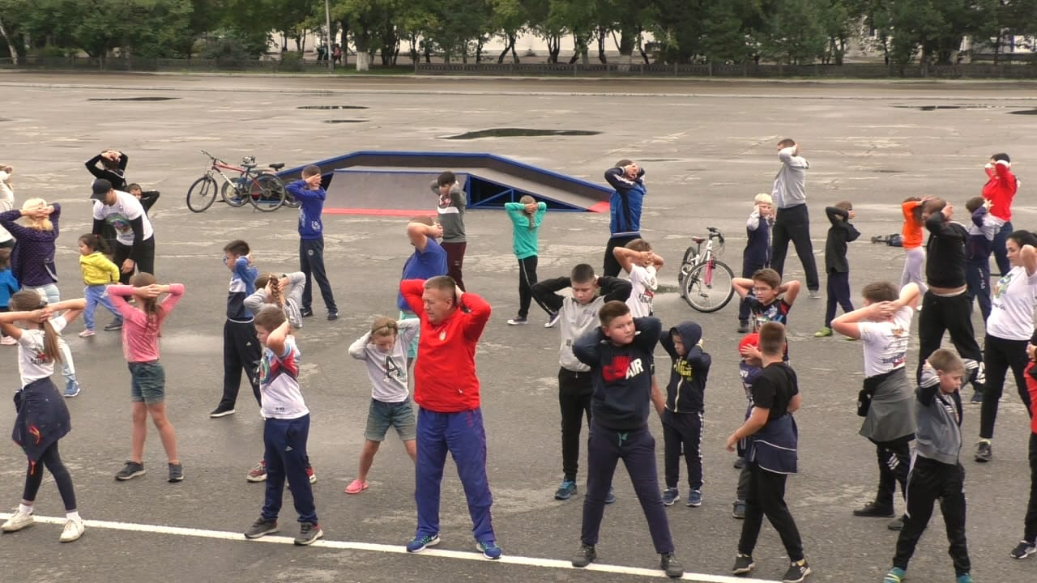

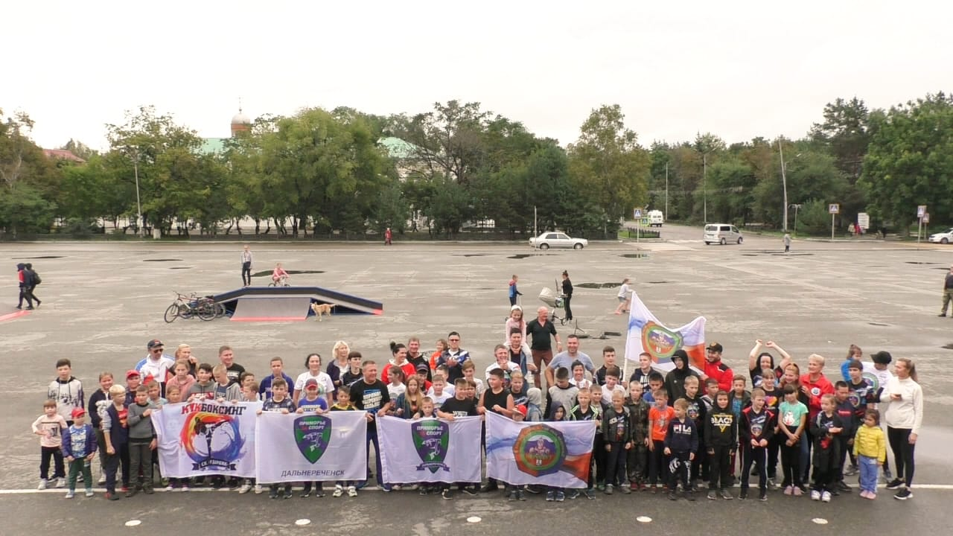

Отчет о проделанной работе клуба «Космос» с.Грушевое

15.09.2020год. Мы без дела не сидим, что – нибудь да мастерим…

А помогал нам Помогайка Фиксик. Мы провели в ватцап со своими подписчиками онлайн мастер-класс поделок. Предложили онлайн-видео с идеями для занятий в свободное время.
Всего 15 человек приняло участие в онлайн-мастер-классе. Просмотров в инстаграме было - 48 .

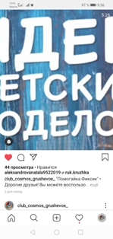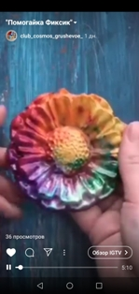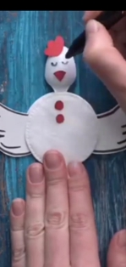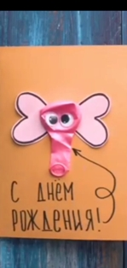

18.09.2020 год. «Моя малая родина вчера, сегодня, завтра» онлайн –видеоролик. Наши села очень малы, но так дороги нам. Мы здесь живем, трудимся, справляем свадьбы, держим на руках своих детей, затем ведем их за руку в школу, а там внуки, правнуки. Такова жизнь… Односельчане – это большая семья. Не хлебом единым жив человек. Он жив еще и неразрывной связью событий и традиций, наследием и памятью предков. Мы хотели сделать видеоролик и показать всем свое село и наших сельских жителей. Предварительно попросили всех через мессенджер ватсап поделиться фотографиями из семейного альбома родных и знакомых, ранее проживавших и трудившихся в селе. Все желающие присылали фотографии. Еще присылали фото родных мест. Мы сделали видеоролик «Моя малая родина вчера, сегодня, завтра» и разместили его в Инстаграм. Также разослали всем в контакте ватцап видео. Участников было– 16 человек, просмотрело видео в Инстаграм 5 человек.

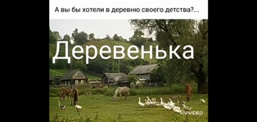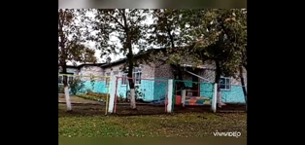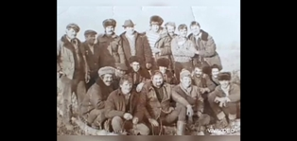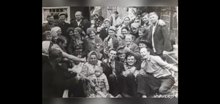

Отчет о проделанной работе клуба с. Лазо

14 сентября проведена онлайн – познавательная викторина для молодежи» «Верю - не верю». Участникам викторины предстояло проверить свою интуицию, ответив на вопросы, часть из них - это правда, остальное – не больше чем выдумка. Задача игроков быстро определить, какие из заданных вопросов верны, и дать правильный ответ.
.

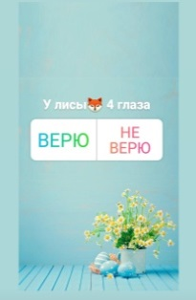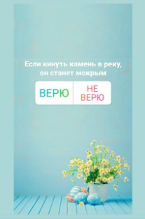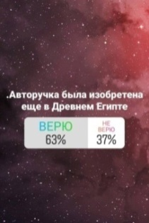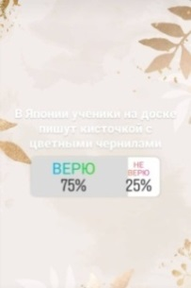

16 сентября проведена онлайн - фото-экскурсия «В объективе родное село». Сегодня мы пригласили всех в путешествие - тропинками малой родины – где мы родились и живём, где нам всё дорого и знакомо с раннего детства, где нам легко дышится. Фотографии предоставлены жителями нашего села.

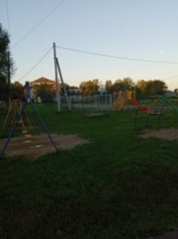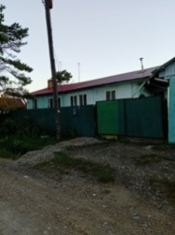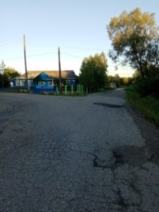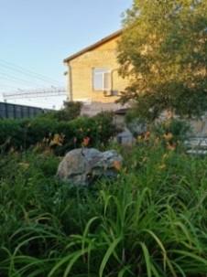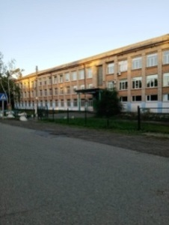

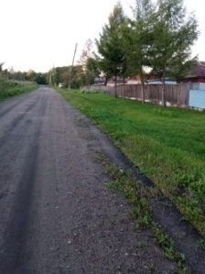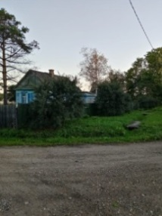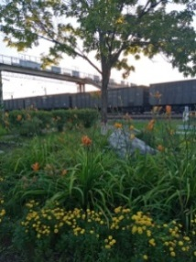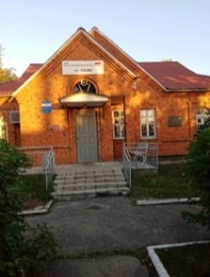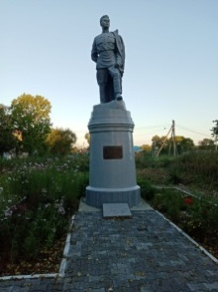

18 сентября проведен отчетный концерт вокальной группы «Лазовчанка» -«Бенефис «Лазовчанка» - 10». В честь своего юбилея, за большой вклад в сохранение и развитие самодеятельного народного творчества, активное участие в культурной жизни города и села, вокальная группа принимала поздравления от депутата Думы Дальнереченского ГО Серых В.Ю., начальника управления культуры Гуцалюк Ю.Н., начальника отдела по работе с сельским населением Кравченко Г.Н., и.о. директора МБУ ДК «Восток» Блиновой О.В., заведующей филиалом ДК «Космос» Климовой Н.С., художественного руководителя ДК «Сибирцево» Трахановой И.В., председателя совета ветеранов села Истоминой Н.Н., жителей села. В течение всего концерта звучали песни в исполнении вокальной группы «Лазовчанка». На мероприятии присутствовало 30 человек.

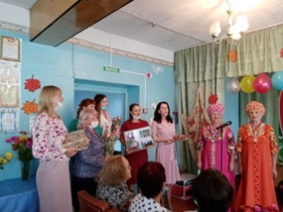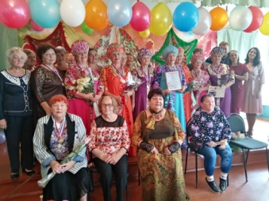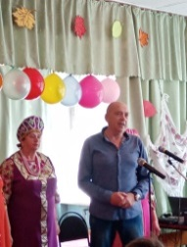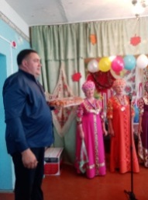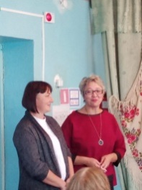

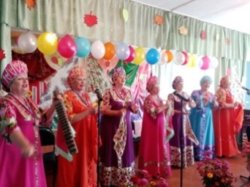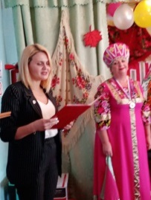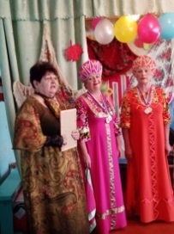

18 сентября проведена онлайн – информационно-познавательная викторина для детей «Угадай-ка». В викторине принимали участие две команды. Командам предлагаются интересные факты вперемешку с выдумкой, они должны ответить, правда это или вымысел.
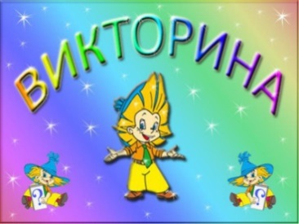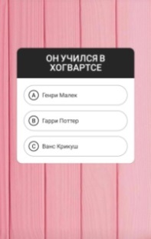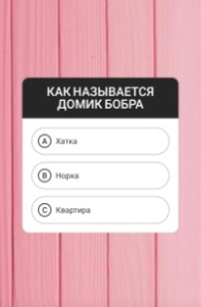

19 сентября проведена спортивно-развлекательная программа для детей «Спорт это…». Заниматься физкультурой полезно, а веселой физкультурой вдвойне. Ведь каждая минута занятий спортом продлевает жизнь человека на один час, а веселые соревнования на два часа! В наших веселых соревнованиях двум командам предстояло продемонстрировать силу, смелость, ловкость, выносливость, те качества, которые необходимы настоящим спортсменам для победы. На мероприятии присутствовало 12 человек.

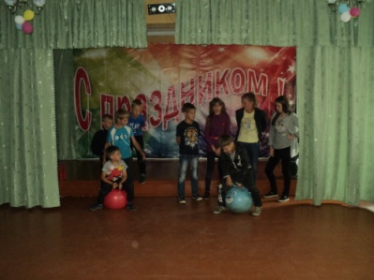

19.09 проведен онлайн-фото-конкурс «Мы без дела не сидели». За окнами сейчас осень - прекрасное время года, время сбора урожая, подведение итогов полевых работ. Жители нашего села без дела не сидели, все лето трудились на своих приусадебных участках и вырастили прекрасный урожай. То, что они заготовили на зиму, мы увидели в предоставленных ими фотографиях.
